2021年春《概率论与数理统计》( B ) 卷 参考解答
可能用到的常数: 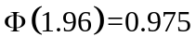, 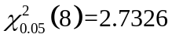, 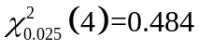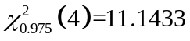

1． 3/4

2． 0.4
3．

4． 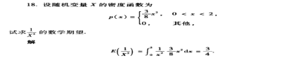

5． 31.4

6． 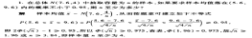

7. 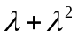

8. C ＝ 2， F(1，2)

9． 354.2414

10、设D为事件“汽车来自代理D”， 设E为事件“汽车来自代理E”， 设F为事件“汽车来自代理F”，A为事件“汽车轮胎有问题”。 ………… (2分)
则有：
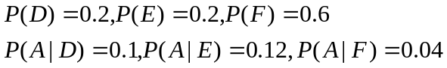………… (4分)
（1）由全概率公式：
………… (6分)
………… (7分)
（2）由贝叶斯定理：
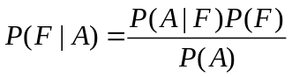………… (9分)
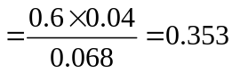………… (10分)

11、（1） 由 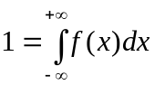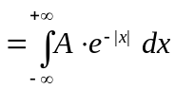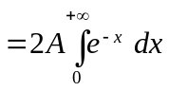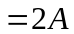
∴ 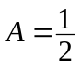, 且 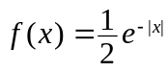, 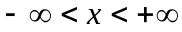. …… 4分
（2） 由 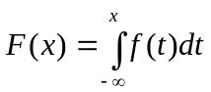, 则 当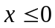时, 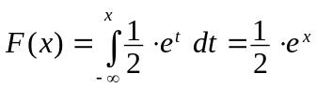;
当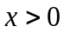时, 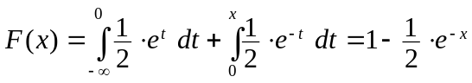.
∴ 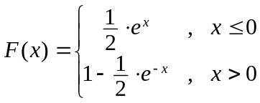 . …… 10分

12、
(1) 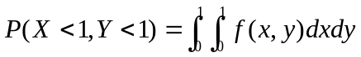………… (3分)
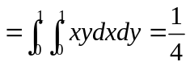………… (5分)
(2) 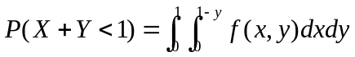………… (8分)
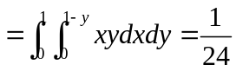………… (10分)

13、
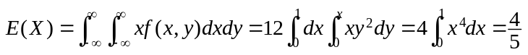
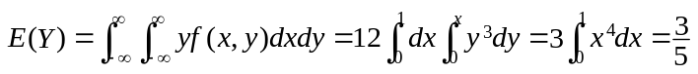
又
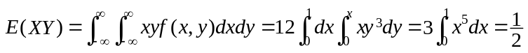
所以
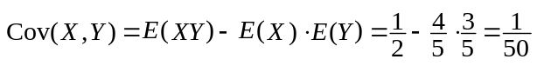

14、
 | 2分  4分  7分
 | 11分  15分

15、
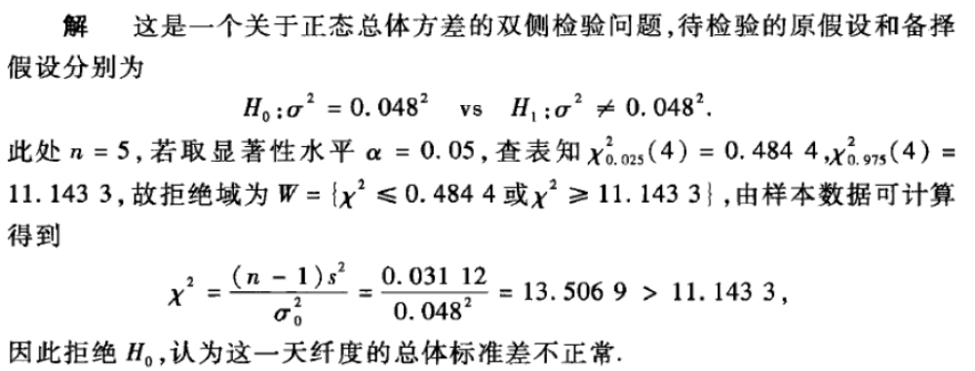 | 5分  10分  15分

